小学数学西南师大课标版一年级下册
第五单元《认识人民币》第3课时活动设计

科目版本 | 小学数学 西南师大版 一年级下册
章 节 | 第五单元
课 名 | 认识人民币 第3课时
教学目标 | 1.熟练掌握人民币的单位元、角、分之间的换算方法。  2.会进行人民币的大小比较。  3.会进行人民币的加减法。  4.经历数学的全过程，产生数学学习的成功体验和热爱数学的积极情感。
具体环节设计
教学环节 | 内 容
1. 教师上课
1.1情景导入 | 提问：人民币的单位有哪些？它们之间的关系是什么？  预设：人民币的单位有元、角、分， 1元=10角=100分，1角=10分。  揭示课题：孩子们都知道了元、角、分之间的关系，也会同一单位的换算。今天我们一起学习人民币的大小比较及加减法。
1.2课堂练习 | 1. 教材55页练习十一第1题  单位相同的直接进行相加。  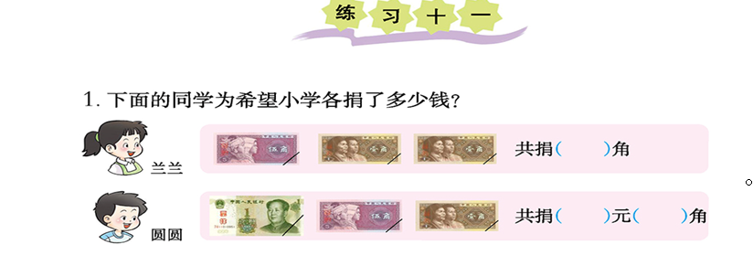  2. 教材55页练习十一第2题  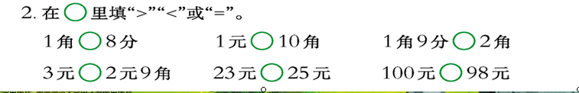  单名数与单名数比较：  单位不同的先化成同一单位：如1角 8分，因为1角=10分，10分＞8分，所以1角＞8分。  复名数与单名数比较：  （1）复名数先化成单位小的单名数：如3元 2元9角，因为3元=30角，2元9角=29角，30角＞29角，所以3元＞2元9角。  （2）用加减法计算：如3元 2元9角，因为3元=2元+1元，1元＞9角，所以3元＞2元9角。  3. 教材55页练习十一第3题  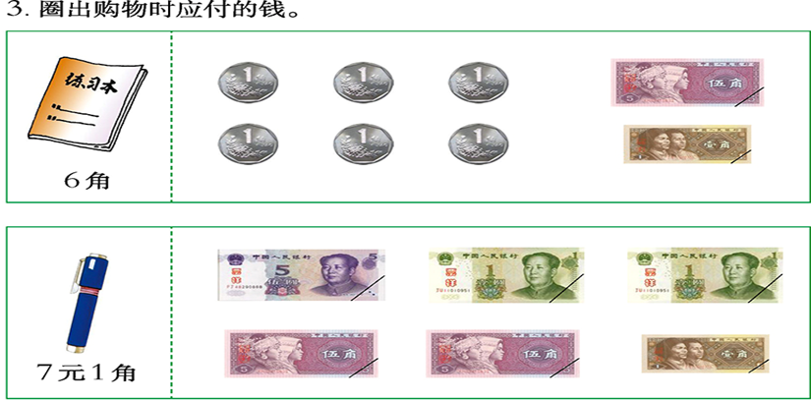  图一：纸币和硬币面值相同，价值就相同。  4. 教材57页练习十一第8题  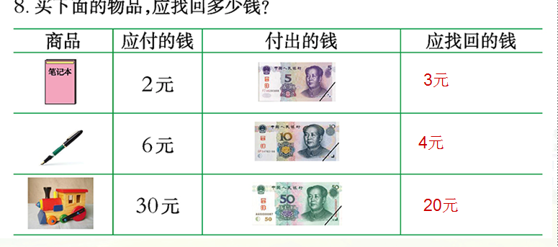  应付的钱就是该商品的价钱，应找回的钱=付出的钱-应付的钱。  5. 教材57页练习十一第10题  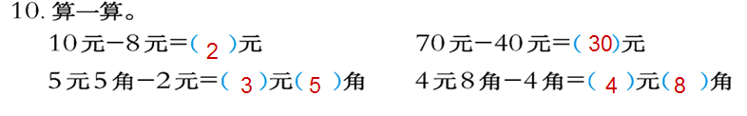  最后一题的答案应为4元4角，须修改  单位相同的进行相减。  6. 教材57页练习十一第11题  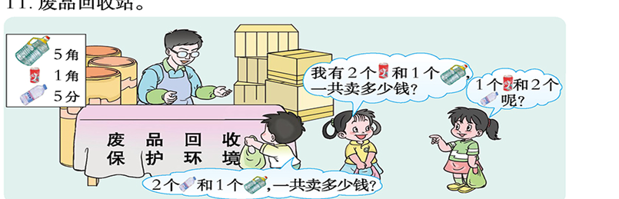  根据问题找相关的信息。  7. 教材54页课堂活动第3题  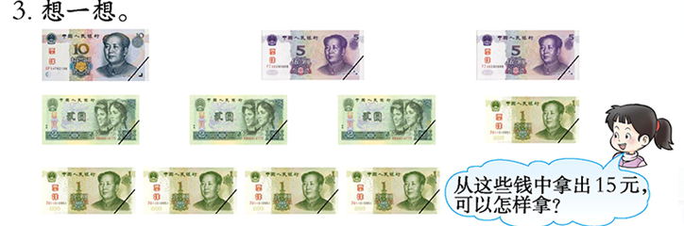  （1）15元=10元+5元  15元=10元+2个2元+1个1元  15元=10元+1个2元+3个1元  15元=10元+5个1元  （2）15元=2个5元+2个2元+1个1元  15元=2个5元+1个2元+3个1元  15元=2个5元+5个1元  （3）15元=1个5元+3个2元+4个1元  15元=1个5元+2个2元+6个1元（题中只有5个1元）
1.3课堂小结 | 通过今天的练习，你对人民币还有什么不懂的？你有什么要提醒大家的？
2. 学生自学
2.1跟我学 | 视频部分。    学习目标：  1.熟练掌握人民币的单位元、角、分之间的换算方法。  2.会进行人民币的大小比较。  3.会进行人民币的加减法。  4.经历数学的全过程，产生数学学习的成功体验和热爱数学的积极情感。
3．常见问题
问题：关于人民币单名数和复名数的换算？

答：本课通过实际的换算活动及练习加深对人民币相邻单位十进制关系的掌握，让学生进行独立思考与换算，交流说出换算的思考过程，促进对换算方法的理解与掌握。

